«Из опыта работы по внеклассному чтению. Опыт работы с читательским дневником»
Выполнила: Касяненко Ольга Владимировна
учитель начальных классов г. Москва ГБОУ Школа №1269
Из опыта работы по внеклассному чтению.
О чтении языком статистики
- Человек воспринимает глазами 20 % информации, из них 70 % - посредством чтения.
- К 1980 году объем информации удваивался каждые 5-7 лет, к 1990 году удвоение происходило ежегодно.
- К 2013 году объем информации по сравнению с 1990 годом возрастет в 4 раза, к 2040 году - в 32 раза.
- Утверждается, что наш современник, для того чтобы быть в курсе научных новостей, в год должен прочитывать столько, сколько раньше он прочитывал за всю жизнь.
- 95 % людей читают очень медленно - 180-220 слов в минуту (1 страницу за 1,5-2 минуты).
- Средняя скорость чтения студентов - 120-180 слов в минуту, специалистов с высшим образованием - 200-250 (степень усвоения при этом колеблется в пределах 20-60 %).
- И. Гете: «Добрые люди и не подозревают, каких трудов и времени стоит научиться читать. Я сам на это употребил 80 лет и все не могу сказать, что достиг цели».
- Н. Амосов: «Для человеческого организма благоприятен только режим напряжения. Силы при напряжении возрастают».
- Потрясающе быстро читали Ж. Ж. Руссо, А. С. Пушкин, Наполеон, О. де Бальзак,
Н. Г. Чернышевский, Л. Н. Толстой, В. И. Ленин, М. Горький, А. Энштейн,
А. В. Луначарский.
Цель уроков чтения в начальной школе – научить детей читать художественную литературу, подготовить к ее систематическому изучению в средней школе, вызвать интерес к чтению и заложить основы формирования грамотного читателя.
Цель уроков внеклассного чтения – обеспечить в процессе обучения чтению непрерывное знакомство с широким кругом очень разных детских книг, поддержать интерес к чтению, помочь учащимся освоить общие свойства и те закономерности, которые группируют книги, упорядочивают их разнообразие, учат каждого ребенка свободно и безошибочно действовать с любой доступной книгой.
На уроках внеклассного чтения младшие школьники узнают мир книг, приучаются сами различать доступные для них, полезные, интересные книги. У них формируется тип правильной читательской деятельности и читательский кругозор, без чего стать настоящим читателем просто нельзя.
Читательский дневник
В начальной школе ученикам очень трудно сформулировать свою мысль не то, что письменно, но и даже устно. Попросите ребенка сказать, о чем он прочитал. В лучшем случае, ребенок начнет очень подробно пересказывать текст и это затянется на долгое время. А сказать одним предложением, о чем написано в этой сказке, чему учит этот рассказ или главную мысль текста выразить ученики 1- 2 и часто даже и 3-4 классов не смогут. Они просто это не умеют делать.
При ведении Читательского дневника ребенку надо главную мысль записать в отдельной графе и выразить в 1-2 предложениях. Значит, ребенок учится делать вывод и выразить его очень короткой фразой.
Делая анализ произведения, формулируя вывод, ребенок лучше запоминает смысл произведения и при необходимости он легко вспомнит это произведение.
Записывая автора произведения , главных героев, ребенок запоминает эти данные. Если это произведение будет читаться на внеклассном чтении, при проведении конкурсов, викторин, ребенок, пролистав свой читательский дневник, легко вспомнит и героев произведения, и сюжет.
Читая различные произведения и записывая общее содержание в читательский дневник, ребенок тренирует не только навыки письма, но и учится анализировать произведение, выделять основную мысль автора, понять, что же своим произведением автор хотел донести до читателя. Ребенок развивает читательские навыки, культуру читателя.
Родители, контролируя ведение читательского дневника, могут легко отследить интересы ребенка, понять какой жанр или направление больше интересуют ребенка и при необходимости , подкорректировать направление чтения, предложить ребенку книги другого жанра.
Как оформить читательский дневник
Единого требования к оформлению читательского дневника в школе нет. Поэтому каждый учитель вводит свои требования. Изучив опыт других учителей и предложения печатных источников, я для себя вывела такую форму читательского дневника, которую хочу предложить всем уважаемым читателям и коллегам.
Для работы во 2 классе я предлагаю детям использовать обычную общую тетрадь. В верхней части страницы ученик пишет:
- дата чтения,
- название произведение,
- автор,
- главные герои.
Ниже на этой странице или на отдельном листе (его вклеивает в читательский дневник) выполняет рисунок к понравившемуся эпизоду этой книги.
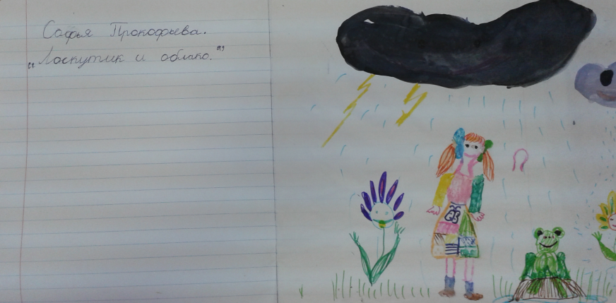
Для работы в 3 классе я предлагаю использовать папку с файлами, в который ученик будет помещать листы с записями по основе. Основу я выдаю каждому ребёнку заранее и высылаю в электронном виде на почту родителям.
1 лист
Дата начала чтения книги
Автор
Название
Биография автора
Краткое содержание
Чему учит эта книга
Понравилась ли тебе эта книга? Чем? ( напиши несколько предложений)
Какие незнакомые слова тебе встретились? Выпиши их и узнай, что они обозначают.
Главные герои этой книги
Характеристика героев
2 лист
Отрывок или эпизод, поразивший тебя больше всего
Какие книги этого автора ты бы хотел прочитать
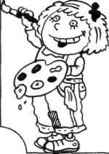
Дата окончания чтения книги
Попробуй изобразить главных героев, понравившийся эпизод или нарисуй обложку книги, так чтобы по ней можно было понять, о чём эта книга.
Для работы в 4 классе мы с учениками опять заводим общую тетрадь и учимся писать отзывы по прочитанным произведениям.
Научите своего ребенка вести Читательский дневник с первого класса, помогите ему во втором, а дальше ребенок будет это делать сам. Затрачивая совсем немного времени на заполнение Читательского дневника, Вы научите ребенка анализировать прочитанное, лучше понимать и запоминать книги, сформируете культуру читателя.

